СОГЛАСОВАНО УТВЕРЖДАЮ
ОГИБДД с. Сива директор школы
________Е.А.Вожакова
от «___» __________2017 г. «____»__________2017 г.

ПРОГРАММА
«Формирование у обучающихся навыков
безопасного поведения на улицах и дорогах»
на 2017-2018 учебный год

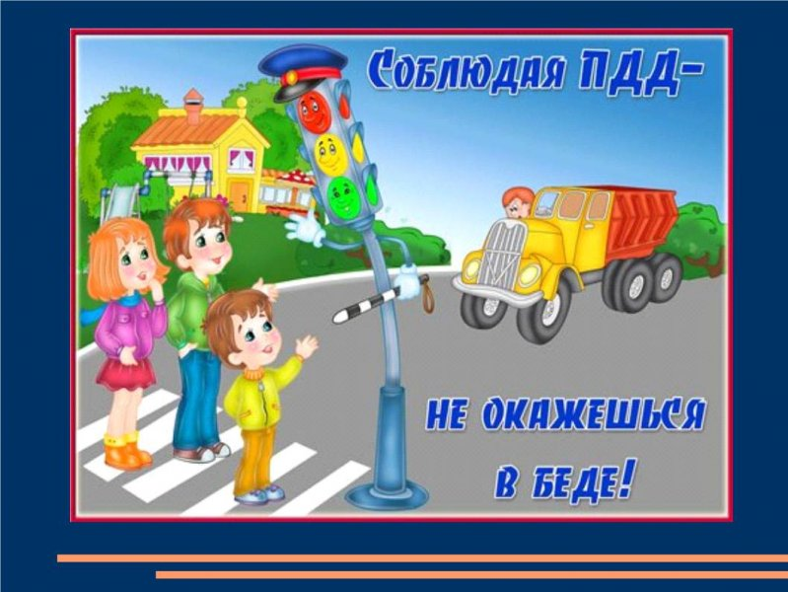

д. Б.Самылово, 2017 год

Пояснительная записка
Анализ статистических данных о состоянии детского дорожно-транспортного травматизма по Сивинскому району и Пермскому краю показывает необходимость акцентирования внимания всех взрослых на главной ценности – жизни и здоровье ребенка.
Решение такой приоритетной задачи образовательного учреждения, как охрана жизни и здоровья детей, предполагает формирование у обучающихся устойчивых навыков безопасного поведения на дорогах и улицах с помощью изучения Правил дорожного движения, их практической отработки в урочной и внеурочной деятельности.
Охрана здоровья и жизни детей предполагает организацию обучения Правилам дорожного движения, основам безопасности жизнедеятельности таким образом, чтобы у каждого ребенка сформировалась жизненно важная потребность не только в изучении, но и соблюдении Правил дорожного движения.
Цель программы: создать условия для формирования у обучающихся устойчивых навыков безопасного поведения на улицах и дорогах.
Задачи:
- Сформировать у обучающихся устойчивые навыки соблюдения и выполнения Правил дорожного движения.
- Применять современные формы и методы обучения и воспитания детей, инновационные технологии, направленные на предупреждение несчастных случаев на улицах и во дворах.
- Развивать у детей и подростков чувство ответственности за свои действия и поступки.
- Распространять среди педагогов школы передовой опыт по обучению учащихся навыкам безопасного поведения на дороге.
- Поддерживать у родителей обучающихся устойчивый интерес к безопасности и здоровью детей как участников дорожного движения.
- Укреплять взаимодействие между школой и ГИБДД с целью профилактики детского дорожно-транспортного травматизма.

Способы реализации программы:
  - Уроки по Правилам дорожного движения (предмет «Окружающий мир» – 2-4 классы; ОБЖ – 8 класс).
  - Тематические классные часы по ПДД (1 раз в месяц).
  - Общешкольные внеклассные мероприятия.
  - Беседы, викторины, конкурсы, выставки рисунков и плакатов по ПДД.
  - Открытые внеклассные мероприятия по ПДД.
  - Встречи с сотрудниками ГИБДД, совместное проведение мероприятий;
  - Обсуждение вопросов безопасности дорожного движения на совещаниях педагогов, при завуче.
  - Обсуждение вопросов БДД и профилактики ДТП на совещании при директоре.
  - Участие педагогов и обучающихся в районных мероприятиях по пропаганде БДД и профилактике ДТП.
  - Контроль за проведением уроков, классных часов по изучению ПДД (ОБЖ, Окружающий мир).
  - Выставка книг в школьной библиотеке по соблюдению ПДД.
  - Выпуск классных стенгазет по профилактике дорожно-транспортного травматизма.
  - Проведение тестов, олимпиад на знание ПДД.
  - Проведение индивидуальных и групповых бесед с детьми и родителями, нарушающими и склонными к нарушению ПДД.
  - Регистрация и расследование нарушений ПДД, совершенных обучающимися.
  - Проведение инструктажей по соблюдению ПДД и предотвращению ДТТ перед поездками в с.Сива, по Пермскому краю, РФ.
  - Освещение работы школы по профилактике ДДТТ на школьном сайте.

Направления работы.
Работа с обучающимися:
- Беседы на классных часах.
- Участие в общешкольных мероприятиях.
- Помощь в подготовке к мероприятиям по БДД разного уровня.
- Проведение практических занятий.
- Совместное проведение акций с инспектором ГИБДД.
- Ежедневные пятиминутки по БДД

Работа с педагогическим коллективом:
- Выступления на совещаниях педагогов с информацией о состоянии детского дорожно-транспортного травматизма.
- Совместное планирование работы по БДД и профилактике ДТП.
- Обсуждение вопросов БДД на административных совещаниях и совещаниях при директоре.
- Выступления сотрудников ГИБДД на семинарах классных руководителей по вопросам обучения детей и подростков Правилам дорожного движения.

3. Работа с родителями:
- Выступления по проблеме БДД на родительских собраниях.
- Индивидуальные консультации для родителей.

Ожидаемые результаты:
- Повышение культуры безопасного поведения на дорогах у обучающихся школы.
- Снижение детского дорожно-транспортного травматизма.
- Тесное сотрудничество со структурами, обеспечивающими безопасность детей.
- Наличие у обучающихся основ теоретических знаний и практических умений, относящихся к сфере обеспечения дорожной безопасности.

Знания, умения и навыки учащихся по ПДД

1-4 классы
Знание ПДД для пешеходов и пассажиров.
- знания и навыки поведения на улице (переход проезжей части, движение на перекрестках; правила движения по дороге в населенном пункте и вне его);
- знание сигналов светофора и регулировщика, действия пешеходов, правила перехода регулируемого и нерегулируемого перекрестков;
- правила пользования транспортными средствами (автобус, автомобиль, трамвай, троллейбус), правила ожидания транспорта на остановке, правила посадки и высадки);
- знание дорожных знаков, линий дорожной разметки проезжей части улицы;
- навыки движения по улицам города с соблюдением ПДД.

5-9 классы
К уже имеющимся знаниям, умениям и навыкам пешеходов и пассажиров добавляются:
- знание правил ДД для велосипедистов (правила передвижения на велосипеде по улицам и дорогам вне населенного пункта);
- положение велосипедиста на проезжей части;
- сознательное оценивание себя как пешехода, пассажира, водителя транспортного средства;
- дети этого возраста – пропагандисты ПДД;
- знания в области оказания первой доврачебной помощи;
- закрепление имеющихся знаний;
- знания и умения по ПДД для водителей транспортных средств (автомобиль, мотоцикл).

Календарный план мероприятий по профилактике детского дорожно-транспортного травматизма и пропаганде ПДД
на 2017-2018 учебный год.

 | Мероприятие | Участники | Ответственный
В теч. года | 1. Планирование и проведение мероприятий месячника безопасности, недели ОБЖ; игровых программ по БДД для начальной школы.  2. Сотрудничество с инспекторами ГИБДД, совместное проведение массовых мероприятий по БДД.  3. Участие в конкурсах по безопасности дорожного движения разного уровня.  4. Проведение уроков по БДД в рамках предметов «Окружающий мир» и ОБЖ.  5. Проведение тематических классных часов по ПДД. | 1-9 кл.  1-9 кл.  1-9 кл.  1-4,8 кл.  1-9 кл. | Мехоношина Л.А.  .  Мехоношина Л.А.  Мехоношина Л.А.  Педагоги школы  Кл. рук-ли
Сентябрь | 1. Участие во Всероссийской акции «Внимание, дети!»  - Месячник безопасности:  - Классные часы по безопасности, инструктажи по БДД.  -Игра по станциям «Правила безопасности без запинки знайте!».  -Викторина по ПДД «Безопасное колесо»  -Обновление информации на тематическом стенде по ПДД, в Уголках безопасности в классах.  -Беседы по ПДД совместно с инспектором ГИБДД.  3. Составление индивидуальных маршрутов безопасного пути в  школу и обратно. | 1-9 кл.  1-9 кл.  1-4 кл. | Мехоношина Л.А.  Мехоношина Л.А.,  кл. руководители  Кл. руководители.
Октябрь | - Проведение пятиминуток и подвижных игр по ПДД в начальной школе  2. Заочная викторина «Знай эти правила».  3. Родительские собрания. | 1-4 кл.  1-6 кл.  1-9 кл. | Кл. руководители  ОДД  Кл. руководители
Ноябрь | - Инструктаж по БДД во время осенних каникул  - Олимпиада знатоков ПДД.  - Классные часы, посвященные Всемирному «Дню памяти жертв ДТП» 18 ноября. | 1-9 кл.  3-8 кл.  1-9 кл. | Классные рук-ли  Мехоношина Л.А.  Кл. руководители
Декабрь | - Классные часы «У ПДД каникул не бывает» (БДД во время зимних каникул)  3. Беседа инспектора ГИБДД по БДД в классах.  4. Общешкольное родительское собрание на тему безопасности. | 1-9 кл.  1-5 кл.  1-9 кл. | Классные рук-ли  Мехоношина Л.А.  Мехоношина Л.А.
Январь | 1. Составление памяток по БДД для начальной школы.  2. Мультимедиаигра «Автомобиль, дорога, пешеход». | 1-6 | Классные рук-ли  ОДД
Февраль | - Конкурс рисунков «Улица и дети».  2. Интеллектуально-творческая игра по ПДД. | 1-4 кл.  5-6 кл. | ОДД  Балашова С.В.  Карпова Т.А.
Март | 1. Инструктаж по БДД перед весенними каникулами. | 1-9 кл. | Кл. руководители
Апрель | 1. Смотр-конкурс творческих работ обучающихся по ПДД (рисунки, стенгазеты, поделки) «Внимание, на дороге дети!».  2. Беседы инспектора ГИБДД в классах. | 1-8 кл.  1-9 кл. | ОДД  Мехоношина Л.А.
Май | Инструктаж о дорожной безопасности во время летних каникул.  Подведение итогов работы по пропаганде БДД за год. | 1-9 кл. | Кл. рук-ли  Мехоношина Л.А.
Июнь | Беседы, викторины, конкурсы по БДД в летних лагерях досуга и отдыха.  Планирование работы по безопасности дорожного движения и профилактике детского дорожно-транспортного травматизма на следующий учебный год. | 1-8 кл. | Начальники лагерей  Мехоношина Л.А.

Программа работы по профилактике ДДТТ

с родителями обучающихся

Цель: вовлечение родителей в учебно-воспитательный процесс и в работу по профилактике ДТП и пропаганде ПДД среди обучающихся.

№ | Содержание деятельности | Сроки | Ответственный
1 | Родительские собрания в школе и в классах:  - Безопасность детей – забота взрослых.  - Жизнь без ДТП.  - Кто виноват в ДТП.  - Дорожные ловушки.  - Путь в школу и домой.  - Если вы купили ребенку велосипед.  - Как научить детей наблюдать за дорогой.  - Знает ли Ваш ребенок ПДД.  - Дети и транспорт. | В течение года | Мехоношина Л.А.  Кл. руководители
2 | Индивидуальные консультации | По мере необходимости | Мехоношина Л.А., кл. руководители
3 | Привлечение родителей к проведению мероприятий по ПДД. | В течение года | В классах – кл. рук.
4 | Привлечение родителей к изготовлению пособий и атрибутов для проведения мероприятий. | По мере необходимости | Кл. руководители

Программа работы по профилактике ДДТТ и пропаганде ПДД

с педагогами школы

Цель: совершенствование знаний педагогов в области обучения детей ПДД, обмен передовым опытом.

№ | Содержание деятельности | Сроки | Ответственный
1 | Семинары, совещания, «круглые столы»:  - Как рассказывать детям о ПДД. Учить, играя. Использование статистических данных о ДТТ с участием школьников. Необходимая документация по ПДД.  - Использование компьютерных технологийпри изучении ПДД. Самодельные наглядные пособия. Формы и методы обучения ПДД. Интегрированные уроки. | сентябрь  декабрь | МехоношинаЛ.А.  инспектор ГИБДД
2 | Отчет об организации работы по пропаганде БДД и профилактике детского дорожно-транспортного травматизма за 1 полугодие. | январь | Мехоношина Л.А.
3 | Индивидуальные консультации. | По мере необходимости | Мехоношина Л.А.
4 | Методическая выставка новинок литературы для кл. руководителей по профилактике правонарушений и ДТП. | В течение года | Мехоношина Л.А.
5 | Посещение классных часов и внеклассных мероприятий по теме «Безопасность дорожного движения» | В течение года | Вожакова Е.А.  Мехоношина Л.А.
6 | Итоги работы по пропаганде БДД и профилактике детского дорожно-транспортного травматизма за год. | Май | Мехоношина Л.А.
7 | Контроль работы классных руководителей по проблеме БДД. | В течение года | Мехоношина Л.А.
8 | Инструктажи по БДД для воспитателей школьного лагеря досуга и отдыха. | Май | Мехоношина Л.А.

